Ф.И.О. Анкудинов Иван Андреевич
Предмет: информатика
Тема урока: «Создание текстовых документов на компьютере»
Класс: 7 класс
Тип урока: урок актуализации и открытия нового знания

Тема | «Создание текстовых документов на компьютере»
Цель | Научить набирать и редактировать текст в текстовом редакторе Microsoft Word, выполнять основные операции над текстом, допустимые данным редактором
Задачи | Образовательные: формирование знаний по содержанию текстового процессора Microsoft Word.  Воспитательные: воспитание культуры труда при работе с компьютерным оборудованием и программным обеспечением.  Развивающие: формирование умений и навыков по использованию программного обеспечения при выполнении практических заданий.
Ресурс | Учебник: Информатика : учебник для 7 класса / Л.Л. Босова, А.Ю. Босова. – 2-е изд., испр. – М.: БИНОМ. Лаборатория знаний, 2014. – 224с.: ил. https://informika-e.ru/S2/7_kl_bosova.pdf
Оборудование | ПК, компьютерный класс, мультимедийный проектор, эл. доска. ОС Windows 7, текстовый редактор Microsoft Word.

Технологическая карта урока на тему: «Создание текстовых документов на компьютере»
Этапы | Деятельность | УУД
I. Мотивация к учебной деятельности  (2 мин.) | Здравствуйте ребята, начинаем урок. Вспомним, какая была тема нашего прошлого урока. Верно, «Текстовые документы и технологии их создания». Давайте вспомним, что такое «текстовый документ»?  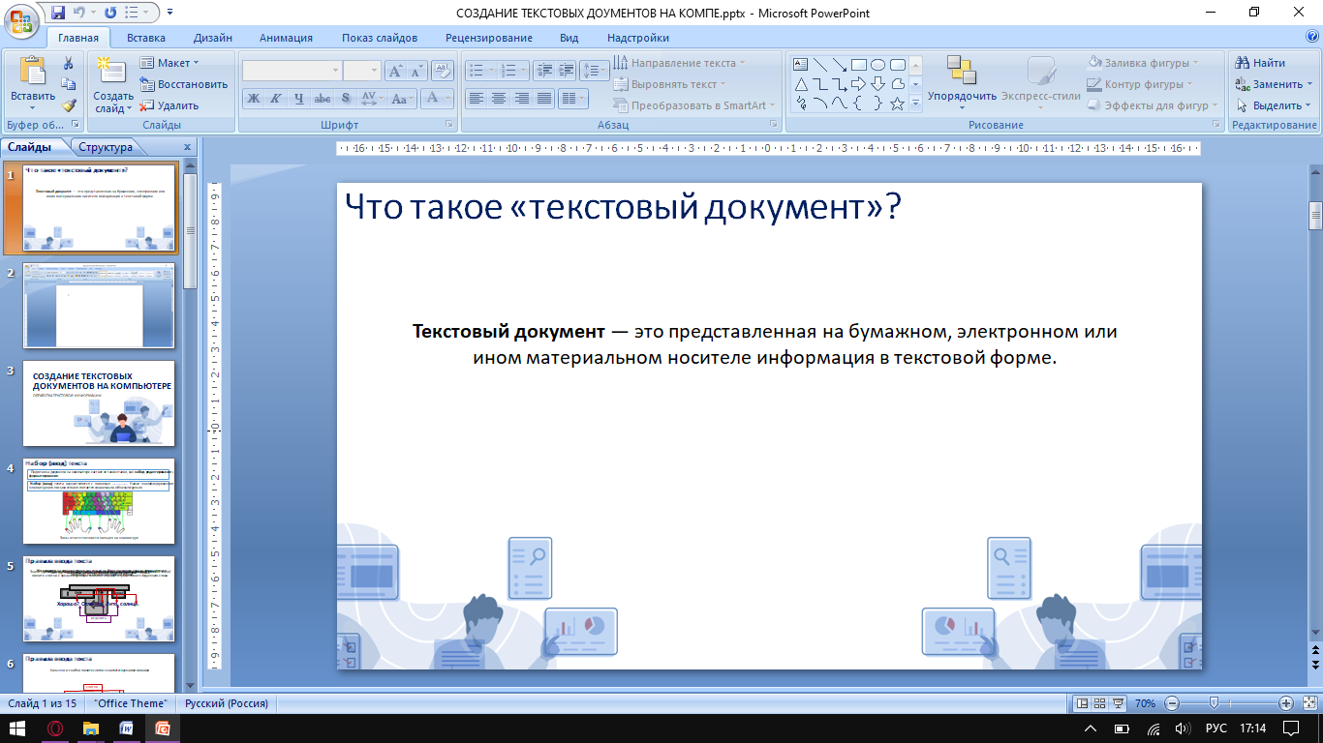  А в реальной жизни существуют текстовые документы? Приведите примеры.  (ученики готовятся к продуктивной работе, готовят рабочие места, достают из портфеля всё нужное, убирают телефоны, начинают слушать учителя, ведут диалог). | Личностные: эмоциональный настрой на урок; самоорганизация;  проявлять интерес к изучению нового.  Регулятивные: способность регулировать свои действия.  Коммуникативные:  общение с учителем.
II. Актуализация и фиксирование индивидуального затруднения в действии  III. Выявление места и причины затруднения  (4 мин.) | Внимательно посмотрите на слайд.  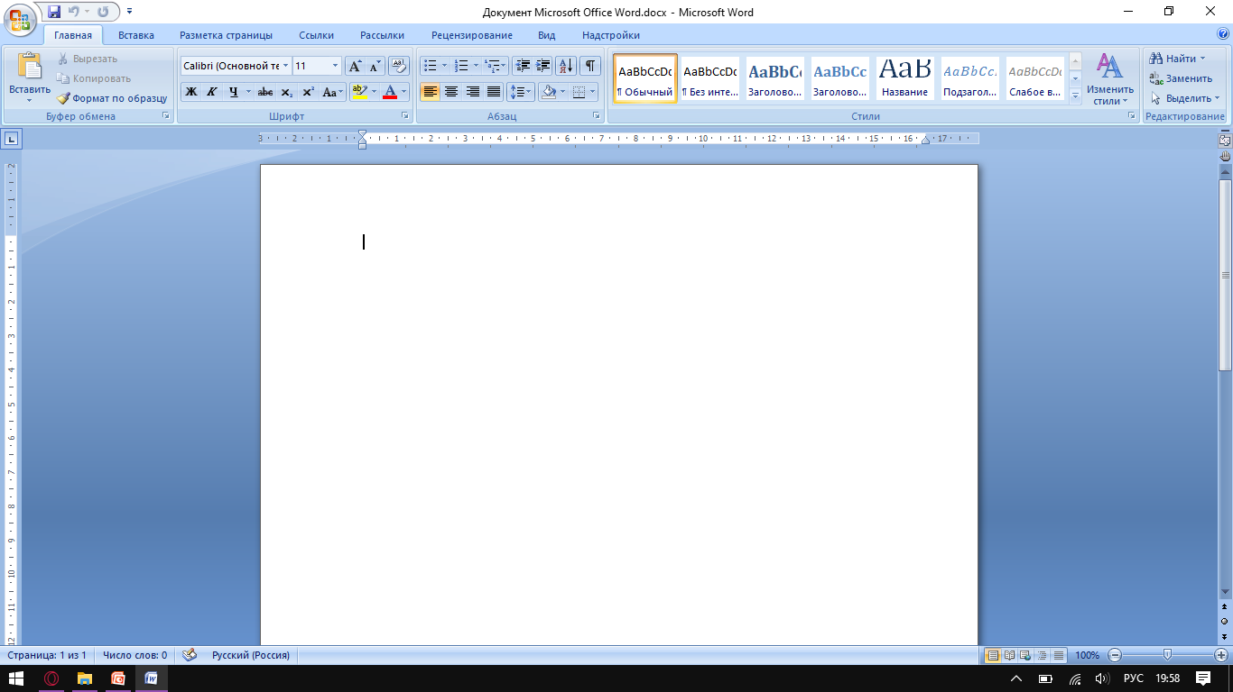  Скажите, что представлено перед нами. Правильно, текстовый редактор Microsoft Word, с которым вы все прекрасно знакомы и часто с ним работаете. В данный момент перед нами просто открытый редактор, скажите, что в него нужно добавить, чтобы он у нас получился текстовый документ? Правильно, текст. А затем, чтобы ничего не удалилось, что нам нужно сделать? Правильно, сохранить получившийся текстовый документ. Тем самым мы создадим текстовый документ на компьютере. Согласны? (ученики слушают учителя, ведут с ним диалог, отвечают на вопросы). | Личностные: оценивать свои знания;  Регулятивные: контроль, коррекция, саморегуляция, целеполагание, планирование;  Коммуникативные: взаимодействие с учителем, высказывание своего мнение, постановка вопросов.
IV. Построение проекта выхода из затруднения  V. Реализация построенного проекта  (13 мин.) | Следовательно, чему мы с вами сегодня должны научиться? Правильно, создавать текстовые документы на компьютере.  Сформулируйте тему нашего сегодняшнего урока. Откройте тетрадь и запишите тему.  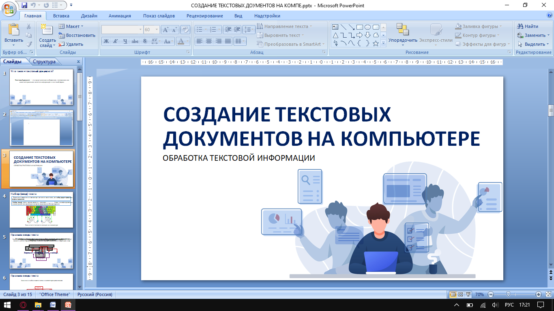  Сейчас обсудим основные правила набора теста.  Подготовка документа на компьютере состоит из таких этапов, как набор, редактирование и форматирование.  Набор (ввод) текста осуществляется с помощью ……………….(какого устройства?) Навык квалифицированного клавиатурного письма сегодня считается социальным, общекультурным.  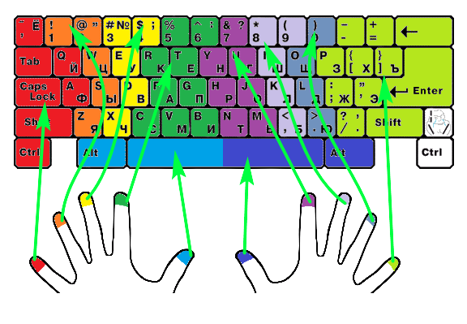  Повторим назначение и функции клавиш на клавиатуре, а также повторим некоторые комбинации.  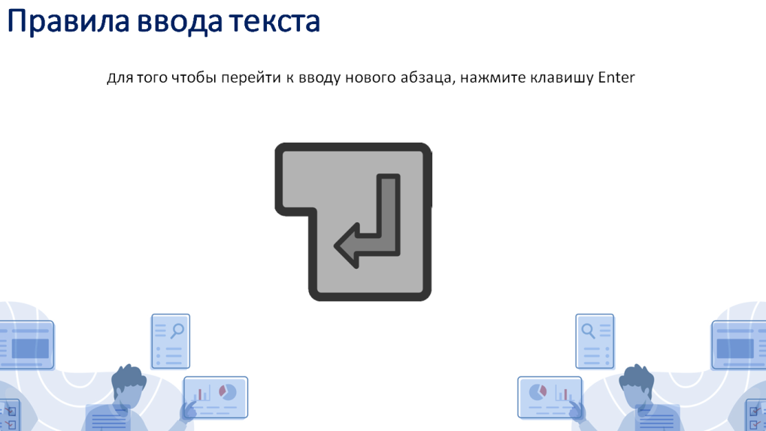  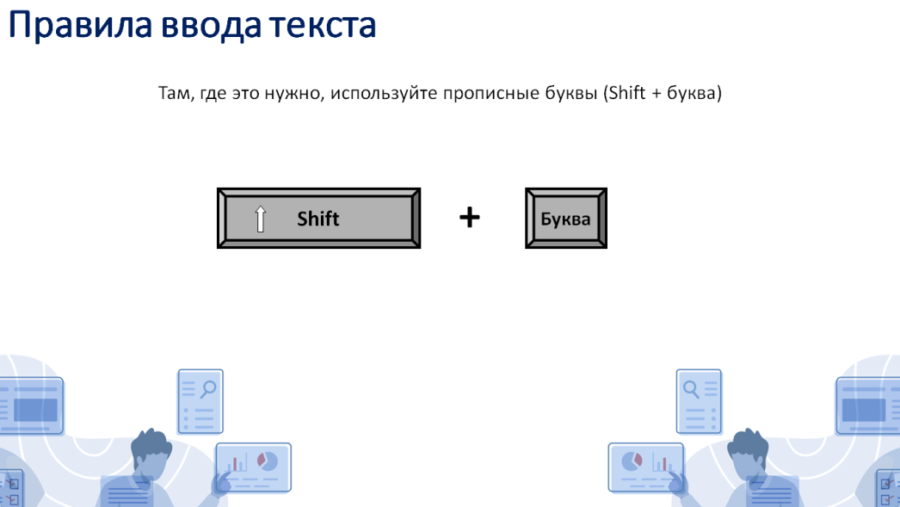  Далее обсудим редактирование текста.  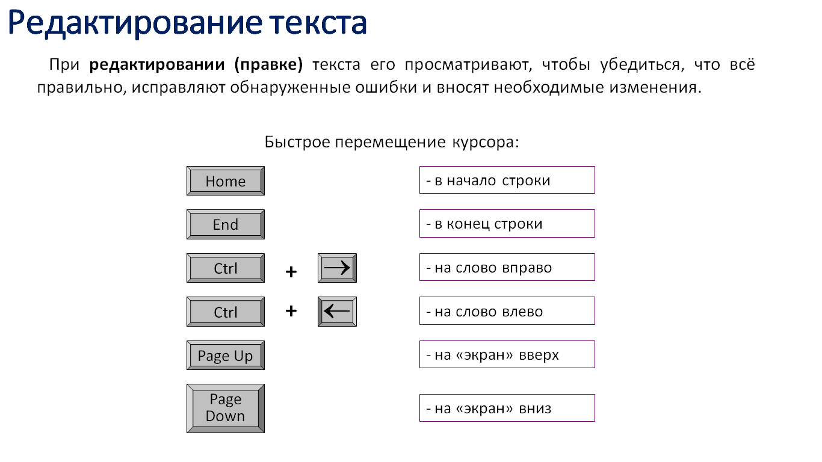  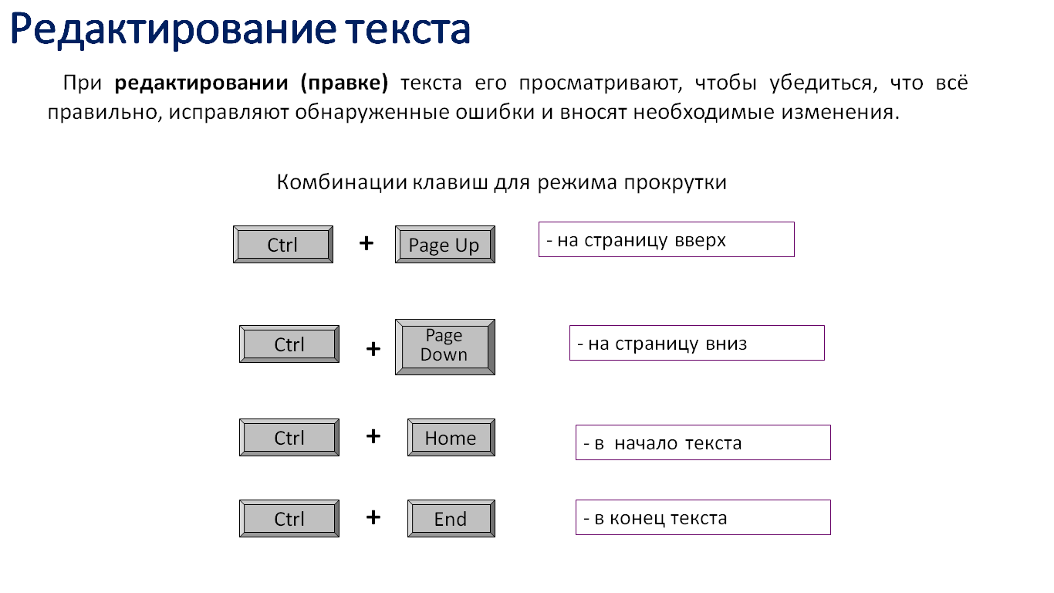  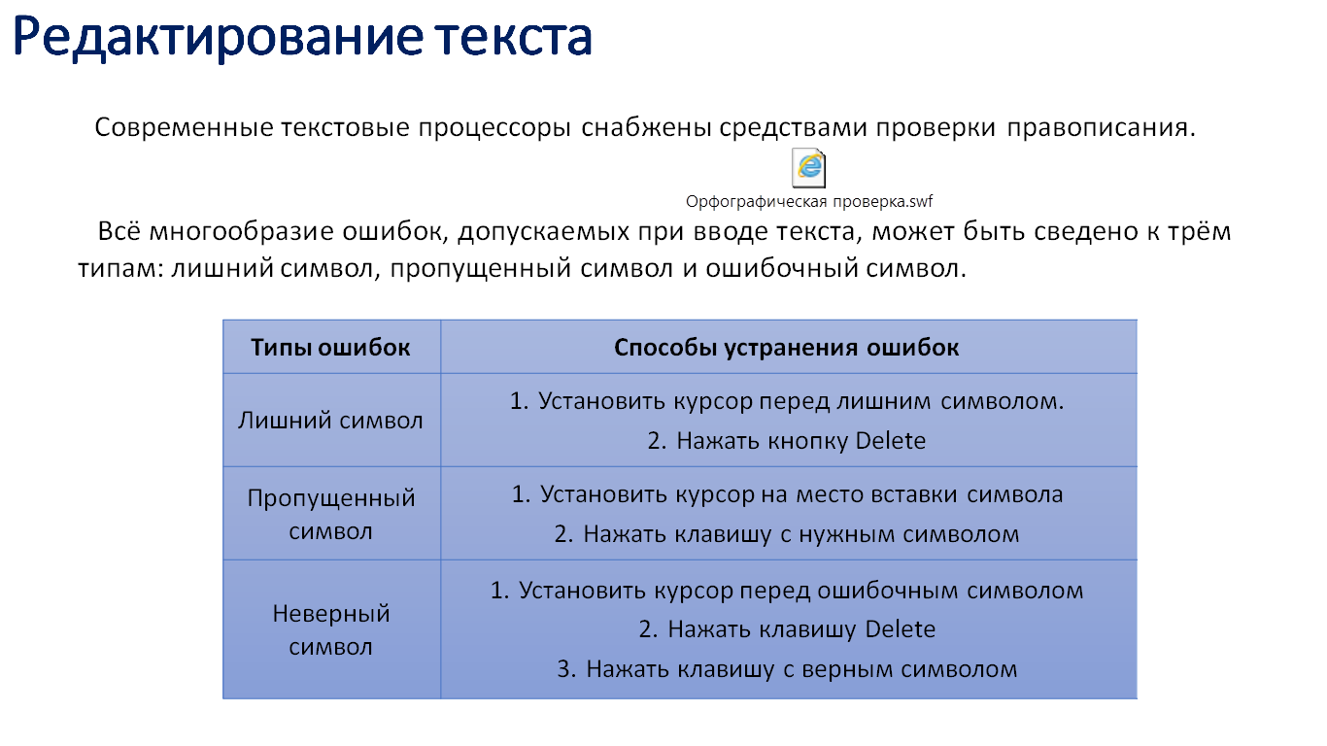  (ученики слушают учителя, веду с ним диалоги, отвечают на вопросы). | Личностные: самоопределение; умение работать устно;  Регулятивные: контроль, взаимоконтроль; коррекция;  Познавательные: поиск и выделение необходимой информации, структурирование знаний;  Коммуникативные: постановка вопросов, выражение своих мыслей, учет разных мнений; постановка вопросов, выражение своих мыслей.
Физминутка (1 мин.)
VI. Первичное закрепление с проговариванием во внешней речи  VII. Самостоятельная работа с самопроверкой по эталону  (17 мин.) | Все молодцы. Откройте учебник на странице 200, найдите задание 4.1. И скажите, как оно называется? «Ввод символов» (ученики читают задание, ведут диалог с учителем).  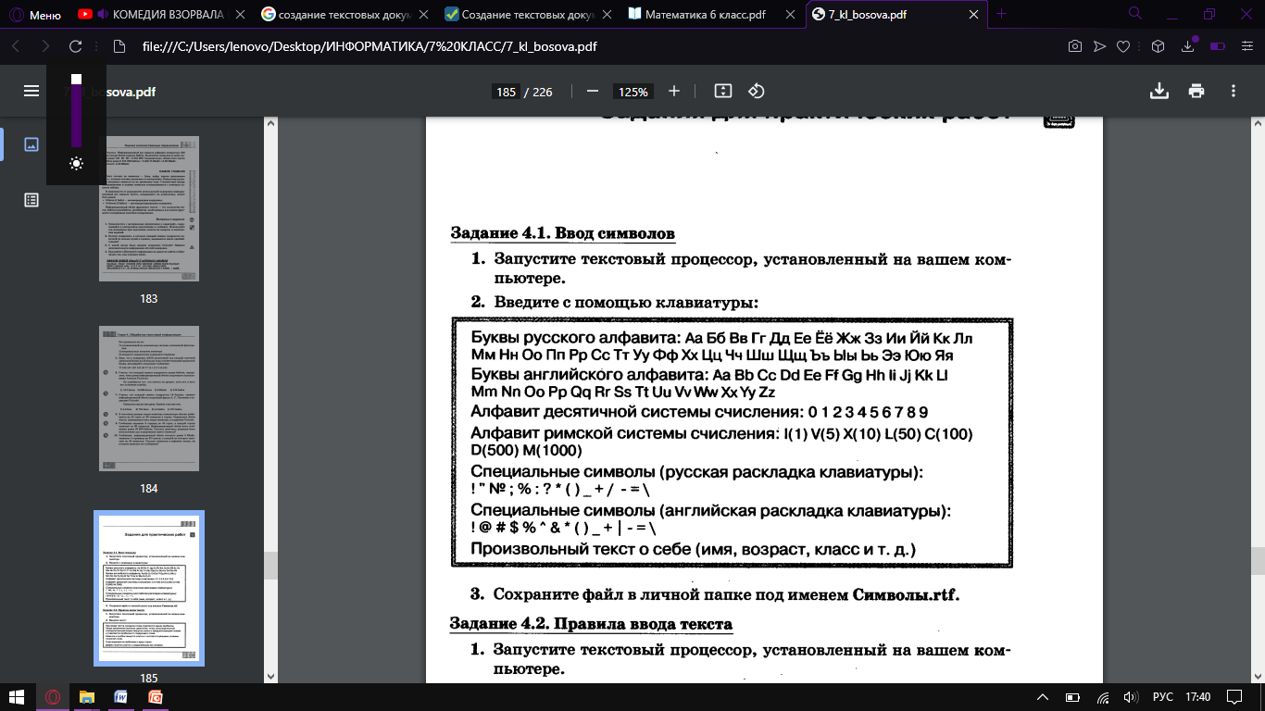  Итак, перед тем как сесть за свои компьютеры, давайте обсудим, что нужно будет сделать:  1) нужно будет открыть текстовый редактор Microsoft Word;  2) набрать текст на клавиатуре в соответствии образцу (текст в рамочке);  3) сохранить получившийся текстовый документ к себе в папку;  4) позвать учителя для проверки;  5) закрыть все окна на рабочем столе, сесть на своё место.  Если будут вопросы, задавайте. На задание у вас 17 минут.  Берём учебники и садимся за свои компьютеры и начинаем практическую работу (ученики работают за компьютерами). | Личностные: умение работать у доски; способность внимательного и аккуратного вычисления; Регулятивные: контроль, коррекция; самоконтроль;  Познавательные: поиск и выделение необходимой информации, анализ объекта; практическое применение полученных знаний, закрепление полученных знаний и умений в памяти;  Коммуникативные: учебное сотрудничество, умение оценивать результат; взаимодействие с учителем.
VIII. Включение в систему знаний и повторений  IX. Рефлексия учебной деятельности на уроке  (3 мин.) | Итак, давайте подведём итог и повторим, чему мы сегодня научились.  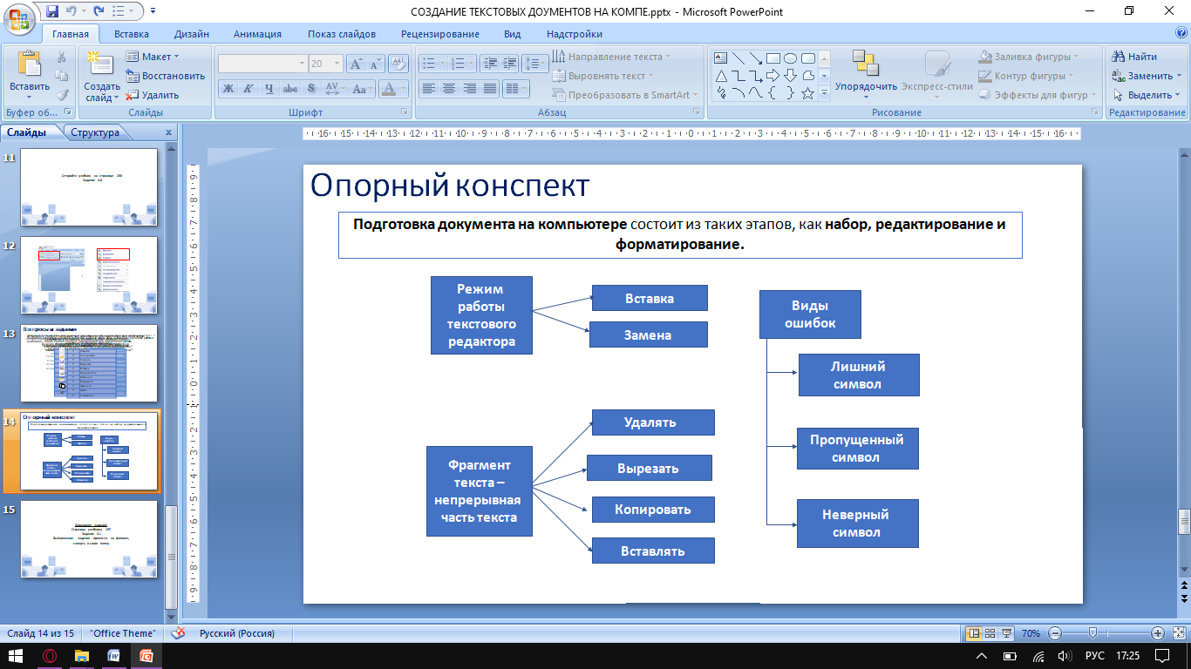  Что нового мы узнали на сегодняшнем уроке?  Из каких этапов состоит подготовка документа на компьютере?  Достигли ли мы цели урока? (Вспомним, какая была цель).  Уверены ли вы, что поняли новый материал?  Домашнее задание:  Откроем дневники и запишем домашнее задание: Страница учебника 197, Задание 4.2. Выполненное задание принести на флешке, скинуть в свою личную папку. На дополнительную оценку можно выполнить задание 4.8 по желанию.  Есть вопросы по домашнему заданию? (ученики ведут диалог с учителем, подводят итоги, записывают домашнее задание, читают домашнее задание, задают вопросы, если те имеются, фотографируют слайд с опорным конспектом урока). | Личностные: самоопределение;  Регулятивные: самоконтроль, оценка, понимание успеха или неудачи;  Познавательные: закрепление полученных знаний и умений в памяти; контроль и оценка результатов деятельности;  Коммуникативные: умение слушать.

